河北农业大学理学院
数学实验报告
实验名称： Matlab运算基础
实验项目：
专业班级：信息与计算科学1601 | 姓名：骆天奇 | 学号2016254060407
指导教师：王斌 | 成绩： | 实验日期：
一、实验目的
1.熟悉启动和退出MATLAB的方法。
2.熟悉MATLAB命令窗口的组成。
3.掌握建立矩阵的方法。
4.掌握MATLAB各种表达式的书写则以及常用函数的使用。
二、实验内容及要求
- 先求下列表达式的值，然后显示MATLAB工作空间的使用情况并保存全部变量。
（1）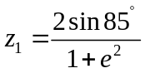（2）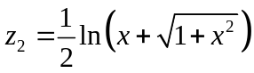，其中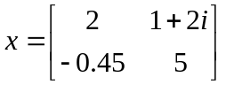
（3）
（4）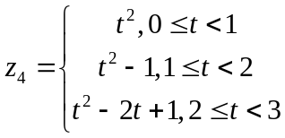其中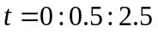
2，已知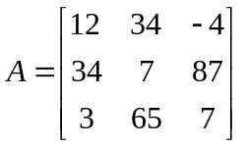，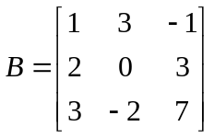
求下列表达式的值：
- A+6*B和A—B+I(其中I为单位矩阵)
- A*B和A.*B
- A^3和A.^3
- A/B和B\A
- [A,B]和[A([1,3],:);B^2]
3,设有矩阵A和B，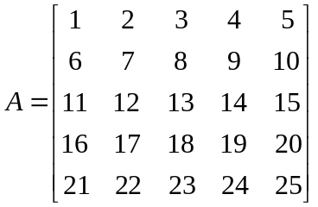 ，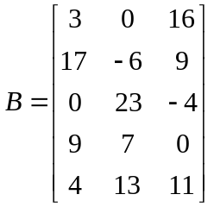
（1）求它们的乘积C。
（2）将矩阵C的右下角3×2子矩阵赋给D。
（3）查看MATLAB工作空间的使用情况。
4.完成下列操作：
（1）求[100,999]之间能被21整除的数的个数。
（2）建立一个字符串向量，删除其中的大写字母。

三、实验结果

CODE
clear;
clc;
%Topic_1
a=2*sin(85/180*pi);
b=1+exp(2);
a_1=a/b
clear;
x=[2 1+2i;-0.45 5];
temp=x+(sqrt(1+x^2));
a_2=(1/2)*log(temp)
clear;
a=-3:0.1:3;
temp1=(exp(0.3*a)-exp(-0.3*a))/2.*sin((a+0.3)*pi/180);
temp2=log((0.3+a)/2);
a_3=temp1+temp2;
a_3'
clear;
t=0:0.5:2.5;
t_1=0<=t&t<1;
t_1=t.*t_1;
t_2=1<=t&t<2;
t_2=t.*t_1;
t_3=2<=t&t<2.5;
t_3=t.*t_3;
t_2=(1<=t<2);
a_1=t.^2.*t_1;
a_2=(t.^2-1).*t_2;
a_3=(t.^2-2*t+1).*t_3;
a_4=a_1+a_2+a_3
%Topic_2
pause();
clear;
clc;
a=[12 34 -4;34 7 87;3 65 7];
b=[1 3 -1;2 0 3; 3 -2 7];
a_1_1=a+6*b
a_1_2=a-b+eye(3)
a_2_1=a*b
a_2_2=a.*b
a_3_1=a^3
a_3_2=a.^3
a_4_1=a/b
a_4_2=b\a
a_5_1=[a,b]
a_5_2=[a([1,3],:);b^2]
%Topic_3
pause();
clear;
clc;
a=[1:5;6:10;11:15;16:20;21:25];
b=[3 0 16;17 -6 9;0 23 -4;9 7 0;4 13 11];
c=a*b
d=c(3:5,2:3)
whos
%Topic_4
pause();
clear;
clc;
a=100:999;
b=rem(a,21)==0;
a_1=sum(b)
a='AsdaFFdSGskJDGHk'
c=a;
c(c>='A'&c<='Z')=[]

Result

Topic_1
a_1 =

0.2375

a_2 =

0.7114 - 0.0253i 0.8968 + 0.3658i
0.2139 + 0.9343i 1.1541 - 0.0044i
第三问结果过长 不在此给出
a_4 =

-1.0000 -0.6250 0 1.2500 5.0000 5.2500

Topic_2
a_1_1 =

18 52 -10
46 7 105
21 53 49

a_1_2 =

12 31 -3
32 8 84
0 67 1

a_2_1 =

68 44 62
309 -72 596
154 -5 241

a_2_2 =

12 102 4
68 0 261
9 -130 49

a_3_1 =

37226 233824 48604
247370 149188 600766
78688 454142 118820

a_3_2 =

1728 39304 -64
39304 343 658503
27 274625 343

a_4_1 =

16.4000 -13.6000 7.6000
35.8000 -76.2000 50.2000
67.0000 -134.0000 68.0000

a_4_2 =

109.4000 -131.2000 322.8000
-53.0000 85.0000 -171.0000
-61.6000 89.8000 -186.2000

a_5_1 =

12 34 -4 1 3 -1
34 7 87 2 0 3
3 65 7 3 -2 7

a_5_2 =

12 34 -4
3 65 7
4 5 1
11 0 19
20 -5 40

Topic_3
c =

93 150 77
258 335 237
423 520 397
588 705 557
753 890 717

d =

520 397
705 557
890 717

Name Size Bytes Class Attributes

a 5x5 200 double
b 5x3 120 double
c 5x3 120 double
d 3x2 48 double

Topic_4
a_1 =

43

a =

'AsdaFFdSGskJDGHk'

c =

'sdadskk'

